ГБУ РО «МЕДИЦИНСКИЙ ИНФОРМАЦИОННО-АНАЛИТИЧЕСКИЙ ЦЕНТР»
НЕ ПРОКУРИ СВОЕ ЗДОРОВЬЕ! (памятка для молодежи)

Не секрет, что определенный процент населения нашей планеты систематически курят. Одной из причин наряду с любопытством, подражанием взрослым, «модой» и желанием нравиться есть важный фактор, обуславливающий привычку к курению: при сжигании табака образуются смолы (7-14%) и испаряются эфирные масла(1% от массы табака), чем и объясняется специфический аромат табака, вызывающий в связи с этим наслаждение табачным дымом.
Вместе с тем основным действующим веществом табака является никотин. Дым, втягиваемый курящим, возгоняет никотин из листьев табака. Никотин быстро растворяется в воде, поэтому легко всасывается через слизистые оболочки рта, носа, бронхов, желудка и через стенки желудочно-кишечного тракта. В России курение является самой распространенной вредной привычкой. В доперестроечной России курили в основном мужчины. По данным ВОЗ в России 33,4% подростков 13-15 лет не расстаются с сигаретой. Каждая выкуренная сигарета сокращает жизнь человека на 15 минут. В XX веке табак стал причиной 100 миллионов случаев смерти. При сохранении нынешних тенденций в 21-м веке из-за него произойдет до одного миллиарда случаев смерти. Если не принять меры, к 2030 году число случаев смерти, связанных с табаком, превысит 8 млн. в год.
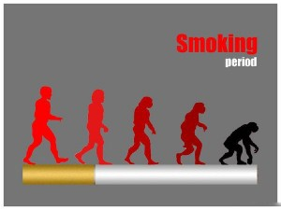
Доказано, что молодой, растущий организм в 2 раза чувствительнее к никотину, чем взрослый. Никотин – чрезвычайно сильный яд. Табак несет смертельную опасность и колоссальный вред для здоровья.
Французский писатель Оноре де Бальзак так высказывался о вреде курения «Табак усыпляет грусть и неизбежно уменьшает энергию». Ежегодно от болезней, связанных с курением, погибает около миллиона человек, в основном, в молодом и трудоспособном возрасте.

Как действует никотин на организм?
- У курящих людей страдает качество жизни: они чаще болеют, испытывают одышку, страдают сердечно-сосудистыми заболеваниями.
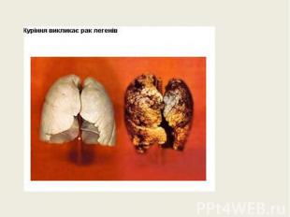
- Курение вызывает склероз сосудов и является ведущим фактором, повышающим риск инфаркта миокарда, инсульта, заболеваний артерий сердечной мышцы и мозга.
- Курящие люди теряют в среднем 14 лет жизни.
- Курящий, постоянно заглатывая слюну, вводит в желудок канцерогенные вещества. На долю курящих приходится 90% всех установленных случаев рака легких. Первопричиной рака легких у курящих может являться наличие в табачном дегте радиоактивных веществ – полония, свинца, висмута.
- Курение способствует развитию облитерирующего эндартериита – поражению кровеносных сосудов нижних конечностей, что может привести к гангрене.
- Курение после каждого приема пищи - хроническое отравление никотином - вызывает нарушение функционирования желудочно-кишечного тракта из-за расстройства вегетативной нервной системы.
- У курильщиков снижаются репродуктивные способности.
- Курение в 10% случаев является причиной импотенции.
- Курящие женщины рано стареют.
- У курившей во время беременности женщины ребенок рождается никотинозависимым.
- Курящая мать еще до рождения отравляет своего ребенка никотином, т.к. еще не родившийся ребенок фактически курит со своей мамой.
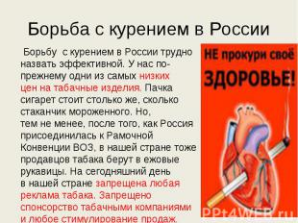
Защити себя от курения!
- Выбери свободу - не начинай курить!
- Занимайся спортом! Спорт – надежная защита от курения!
- Объяви бой стрессам! Не пытайся снять стресс с помощью табака!
- Чередуй периоды интенсивной работы с полноценным отдыхом!
- Найди альтернативу вредной привычке – веди здоровый образ жизни!
Помни! Быть здоровым – современно!

